Butiru, 5. Juli 2022

Zwei neue Kleinkreditanschübe im Südwestlichen Teil des Mt Elgon Gebirges

Liebe Centa,
Liebe SchülerInnen und LehrerInnen der Realschule in Füssen!

Wir danken noch einmal sehr herzlich für Eure Spende in Höhe von 2.000 €, und senden Euch heute einen ersten Bericht zu der Verwendung.
Das Geld ging Anfang Juni auf dem Hankensbütteler Konto des Freundeskreises ein und wurde anschließend in einer Sammelüberweisung nach Mbale/Uganda gesandt.
In den letzten beiden Wochen konnten Dank Euch nun diese neuen Kleinkreditgruppen für Frauen in den beiden abgelegenen Dörfern Buwalukhu und Buwalyaula angeschoben werden. Frauen die ihr eigenes Geld haben, sind nicht mehr so verletztlich wie Frauen, welche fürs Überleben abhängig von Männern sind. Und dazu leistet Ihr gerade in diesen beiden Dörfern einen großen Beitrag.
In etwa einem Monat kommt dann noch ein weiterer Bericht, worin wir Euch pro Dorf noch drei bis vier der Dank dieses Anschubs von Frauen begonnenen kleinen Geschäfte vorstellen.

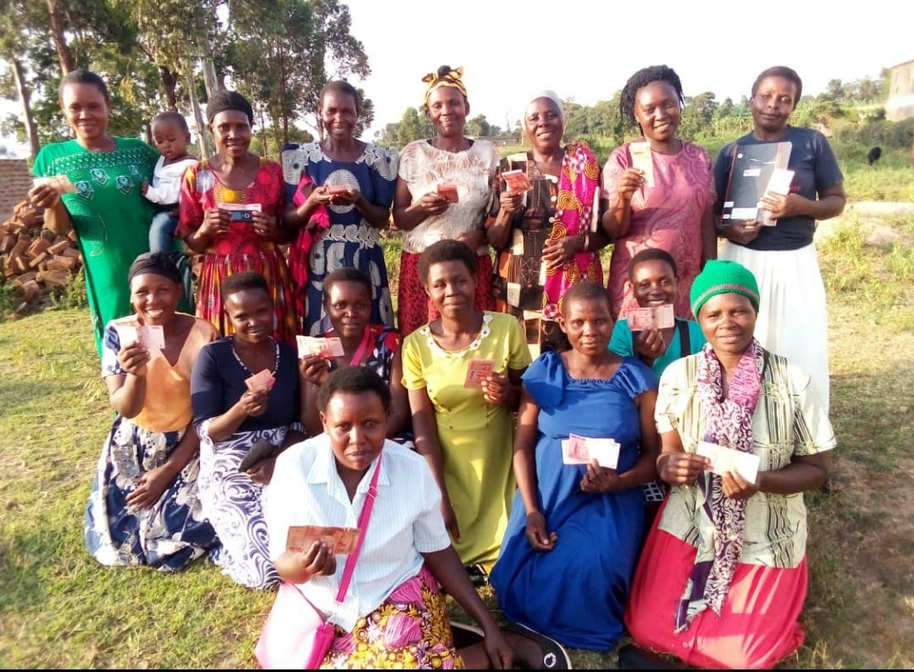
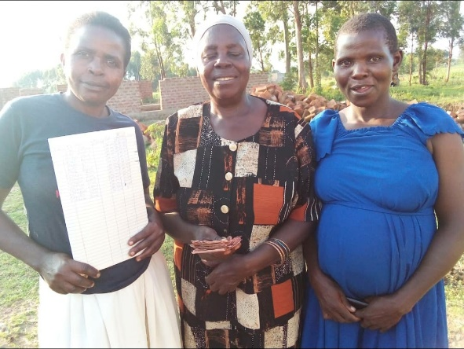

Hier ein Foto der Buwalukhu Frauengruppe nach Erhalt des Kapitals.
Als Vorsitzende wurde Emily Nabuli (in der Mitte) ausgewählt, Kassenführerin ist Mary Lunyolo (rechts) und Schriftführerin ist Anna Nafuna.

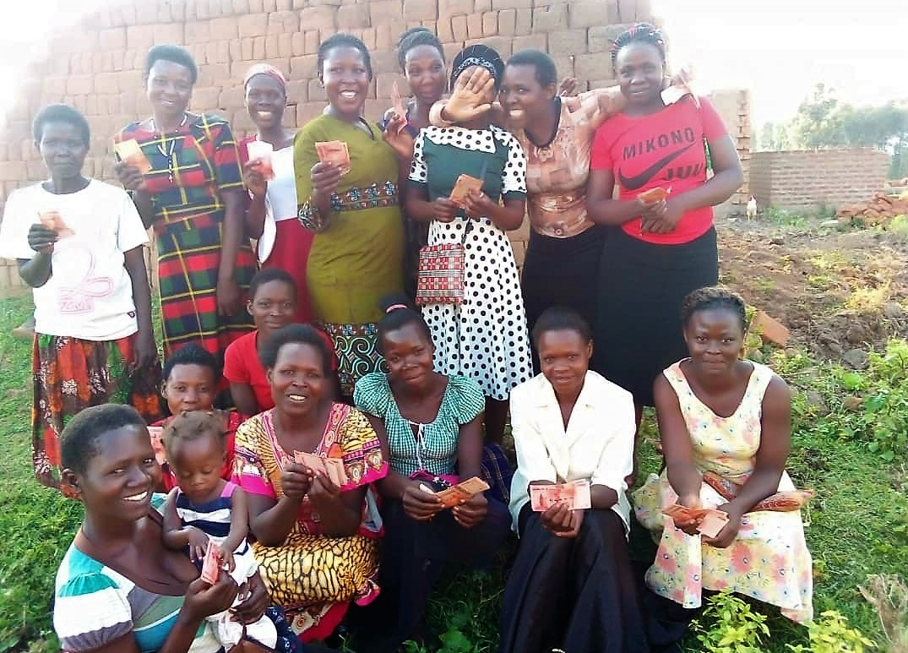

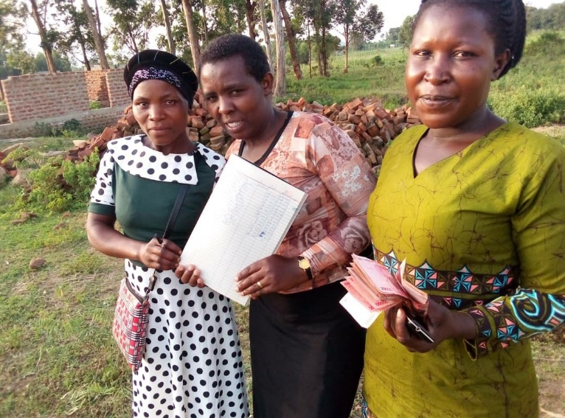
Die Buwalyaula Gruppe hat Pamela Muyeti als Vorsitzende ausgewählt, des weiteren Rose Masikala (links) als Schriftführerin und Irene Mukimba (rechts) ist Kassenführerin

Den vielen Grüßen und Segenswünsche aus den beiden Dörfern schließen wir uns auch aus dem Butiru Büro an.

Elisabeth, Mary und Mama Kotilida

